荷球场地器材标准
一、荷球器材标准
（一）球柱
球柱外径为4.5-8.0厘米的柱子，垂直地固定在两个区域的地面上，该点位于两条边线的中央位置，距离端线的距离为比赛场地长度的六分之一。
柱子应该是圆形的，可以有方形的末端，以便于与篮筐或底座连接。它可以由金属管或合成材料组成。如果要使用合成材料，这种材料的性能必须类似于金属管。
当立柱无法固定在地板上时，只要立柱符合以下要求，可将其固定在足够重的大型金属底板上：金属底座的表面需完全平坦；金属底座的厚度最多为1厘米；球柱的连接必须确保球员在经过或接近球柱时不会绊倒或受伤；球柱与金属底座不可交叉连接；必须确保球柱的稳定性，例如使用胶带将底座固定在地板上。
（二）篮筐
球柱上必须采用IKF国际荷球联合会认可的合成材料篮筐。
篮筐必须为无底圆柱形；水平安装并使其上缘距离地面3.5米；富有强烈对比的黄色；面向场地中心位置。
篮筐的尺寸：高度为23.5-25.0厘米;顶部内径为39.0-41.0厘米；底部内径为40.0-42.0厘米；上缘边缘宽度为2.0-3.0厘米。
将球筐固定到球柱的方法必须符合的条件：不允许球柱摇动影响篮筐；球柱不可突出在篮筐上方。
（三）球
使用IKF批准的5号荷球，球的周长应为68.0-70.5厘米，球的重量必须在445克至475克（含）范围内。球必须充气至其指示的规定压力，以便在比赛场地测试其反弹力，举球约至1.80米(以球底部计算)垂直落下，球应反弹到1.1米至1.3米的高度(以球顶部计算)。
球应具有至少两种颜色的印刷图案。此图案必须对称，使球在旋转时保持球体圆形的视觉效果。
二、荷球场地区域标准
（一）场地
比赛场地的尺寸长度为40米，宽度为20米。由一条平行于场地两端的中线划分成两个相等的区域。室内高度必须有14米，自由高度必须至少为7米。地板必须平整、无尘、防滑。场地应有符合正式比赛要求的木地板或地胶，室内地板必须具有防滑性能。
场地以外一米内不得放置障碍物。
（二）场地区域
边界区域：边界区域至少为 1 米宽，围绕比赛场地。 必须保持无障碍物。
球队席区：在边界区域外靠近一条边线的地方放置两条长凳，记录台两侧各一个球队席区。
换人区：设置在记录台两旁与球队席区之间，用一个90厘米乘60厘米的长方形或一个直径90厘米的圆，标记在边界区域外的地板上。
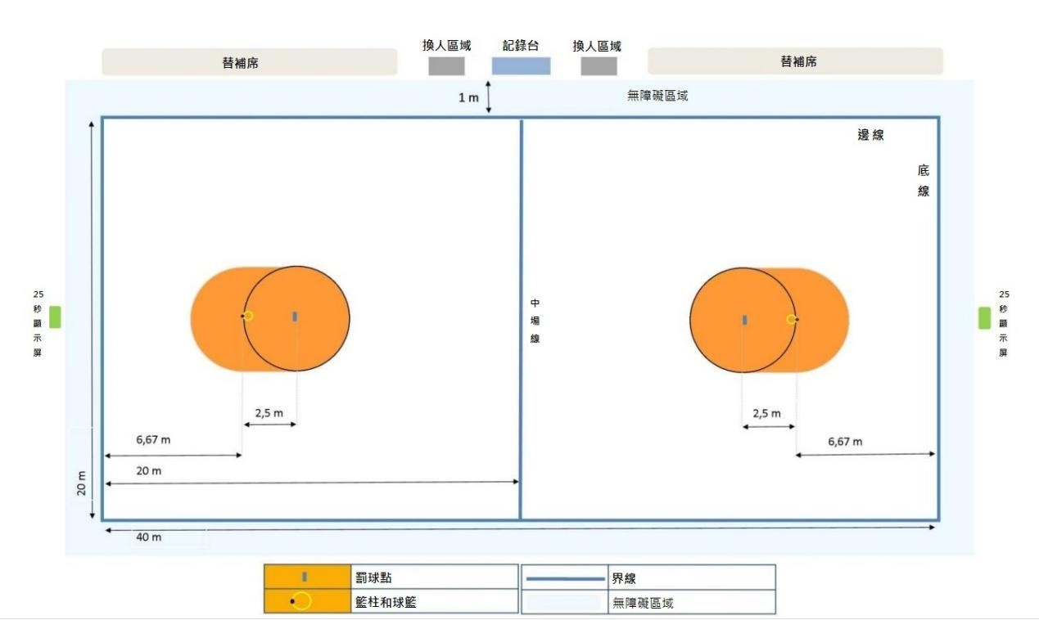

三、场地环境要求
（一）场地环境
场馆室内环境应保持整洁、卫生、明亮、通风。使用集中空调通风系统的荷球场地，其空调通风系统应符合要求。
- 场地卫生
应建立健全卫生消毒制度，明确卫生责任人，定期组织卫生清洁。门窗、地板，球员区域、教练与领队区域、物品表面应定期擦拭，保持无灰尘、无污渍。
配备充足干净的清扫工具。清扫工具使用前应清理，场馆内地面应每天清扫、拖拭，保持洁净、无垃圾、无积水。
卫生间、淋浴室、饮水房等区域应保持整洁无异味。

四、场地设施设备要求
（一）场馆内应配备储物柜，跟随系统的广播系统。应设立垃圾箱（桶），并做好标识，不应随意堆放、丢弃垃圾。
（二）场馆内应有男女运动员更衣室、裁判员更衣室、运动员休息室、裁判员休息室、公共卫生间、淋浴室、医务室。
（三）场馆内应有饮水设备，提供的饮用水应符合要求，饮用水提供热水与温水。
（四）场馆内应有通风设施、应配备有紧急照明系统。
（五）运动场地应配备休息座椅。
（六）场地间应配备遮光布以避免相邻场地间的灯光干扰。
（七）运动场地内应该设置有记录台、教练员领队席位、球员替补席、换人区域、运动员热身区域、观众区域。
（八）运动场地内应配有烟雾报警器。包括：男女运动员更衣室、裁判员更衣室、运动员休息室、裁判员休息室、公共卫生间、淋浴室、医务室等所有房间，应配有烟雾报警器，预防发生意外。
（九）运动场地内应配有消防设施，需每日检查消防设施是否可以安全使用。
（十）比赛场地消防安全通道指示清晰，通道内无杂物。需每日检查消防通道是否有无杂物，预防发生紧急情况，所有人可以安全撤离。
（十一）运动场地内应设置应急治疗区，配备医疗人员、急救人员及救护车等。
五、运动员更衣室
（一）更衣室要保持清洁、卫生、地面整洁门窗亮堂；
（二）更衣室墙壁上不得悬挂任何物品；
（三）暖气片、窗台、洗手台上不得堆放物品杂物等；
（四）更衣室内除清扫器具及更衣柜、更衣用櫈外，一律不准摆放其他物品、物件、工具等；室内各种设备保持完好，不得损坏；
（五）更衣室由清洁工每天清扫，运动员在更衣时不得随意吐痰，乱丢纸屑杂物，保持更衣室内清洁卫生。
（六）禁止在更衣室摆放私人电器（如：冰箱、电锅等大功率电器）
（七）最后离开更衣室的运动员应检查电灯、空调、热水器、吹风机、制冰机、洗衣机等电器是否关闭，插座是否异常。
（八）更衣柜每人一格，除训练期间，更衣凳上禁止放任何杂物包括衣物。训练衣物应整齐挂在衣柜中，鞋子整齐摆放在更衣凳下方。
（九）淋浴时禁止将淋浴头拿下，如毁坏公用物品，应照价赔偿。
（十）运动员定期整理自己更衣柜周围的卫生，保持自己使用的区域整洁、干净，禁止将垃圾留在更衣柜中。

